Netlogo仿真结果

**1 问题介绍**

本文使用了霍特林模型的框架（Hotelling(1929)），假定有A和B两个商家，消费者均匀分布在两个商家之间，即规定为0到1之间，A和B定位在0和1两点，在第一阶段，消费者根据零售各自的价格和服务水平最大化效用选择效处购买点，在阶段二，消费者根据此时的价格和服务水平最大化效用选择购买处.消费者的在A和B处购买产品的效用函数分别为和，为基础效用值，为距离商家A和B的位置，且，为距离或便利性带来的单位成本，表示消费者对商家A和B的相对偏爱程度, 表示对A零售商更偏好,反之,则对B零售商更偏好。表示偏好相同的两个市场。注文中取，且（当两个零售商的价格和服务相同时，不会使得任何一方的需求为0），为服务水平的敏感系数， 为价格，为服务或者质量水平。

在第一阶段,所有消费者选择A或B处进行购买产品,第二阶段有θ部分的人厌倦了第一阶段购买点的产品,降低了再次使用第一阶段购买点产品的效用值.

智能体仿真模型

本仿真模型建立在Netlogo软件上，分别建立4大类智能体，即模拟企业A决策行为的智能体、模拟企业B决策行为的智能体、独立决策的消费者和受variety seeking影响的消费者等。

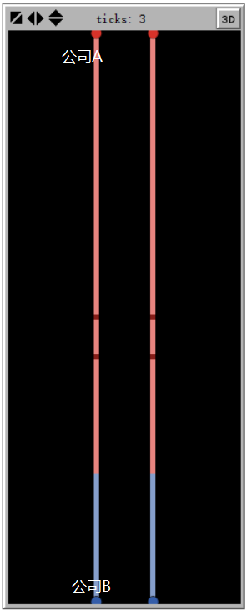

仿真界面

1. 第一列表示第一阶段消费者选择产品的情况
2. 第二列表示第二阶段消费者选择产品的情况。
3. 界面最上面的ticks 表示仿真的次数。
4. 顶端的大红点表示两个阶段中的公司A
5. 底部的大蓝点表示两个阶段中的公司B
6. 每一个方格表示一类或者一个消费者。红色表示选择公司A的消费者，深红色表示具有variety seeking的消费者。蓝色表示选择公司B的消费者，深蓝色表示具有variety seeking的消费者。
7. 由于a!=0，所以市场占有率的分布不是平均分布。
8. 仿真过程随着次数的增加，θ也随着增加。
9. 最后得到关于θ变化的第一阶段两个公司服务水平的曲线图、第二阶段两个公司服务水平的曲线图、（price commitment）价格变化曲线图和两个公司利润差的曲线图。

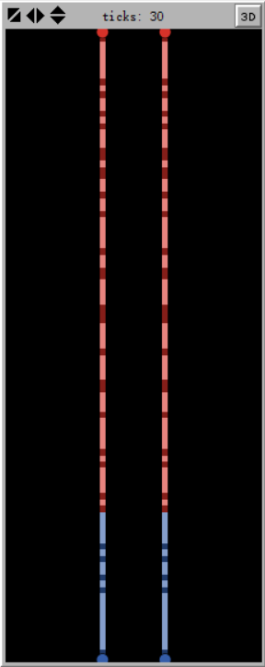 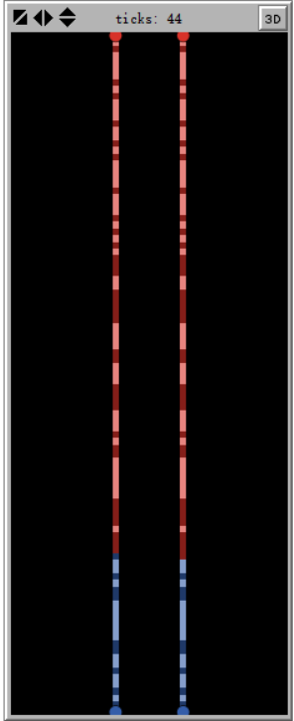 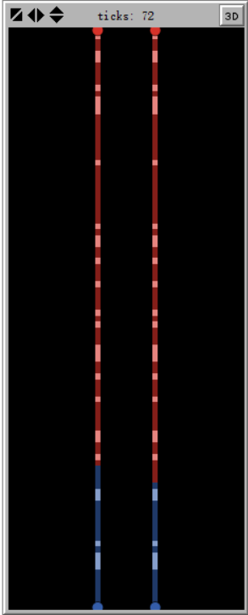 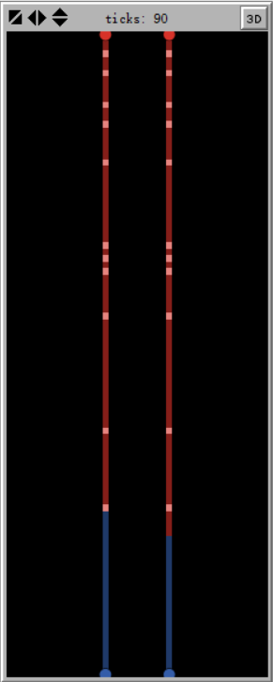

**2 仿真分析**

本文使用Netlogo仿真工具进行研究问题的多智能体仿真模型。并且，设定模型中市场上消费者总数N=100，仿真重复次数M=90。

**2.1模型验证**

假定市场中h=5, β=0.6,α=1,a=8,l=5。

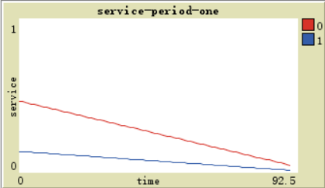

图1

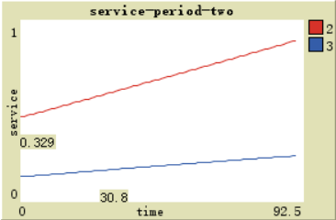

图2

如上图所示，红线表示企业A和蓝线表示企业B，图1表示第一阶段服务水平随着θ增加的曲线图，图2表示第二阶段服务水平随着θ增加的曲线图。

|  |  |  |  |  |  |  |  |
| --- | --- | --- | --- | --- | --- | --- | --- |
| Firm A |  |  |  | Firm B |  |  |  |
| 仿真次数 | service |  |  | 仿真次数 | service |  |  |
| 0 | 0.459295 |  |  | 0 | 0.134705 |  |  |
| 1 | 0.459295 |  |  | 1 | 0.134705 |  |  |
| 2 | 0.454657 |  |  | 2 | 0.133343 |  |  |
| 3 | 0.45002 |  |  | 3 | 0.13198 |  |  |
| 4 | 0.445383 |  |  | 4 | 0.130617 |  |  |
| 5 | 0.440747 |  |  | 5 | 0.129253 |  |  |
| 6 | 0.436112 |  |  | 6 | 0.127888 |  |  |
| 7 | 0.431477 |  |  | 7 | 0.126523 |  |  |
| 8 | 0.426843 |  |  | 8 | 0.125157 |  |  |
| 9 | 0.42221 |  |  | 9 | 0.12379 |  |  |
| 10 | 0.417577 |  |  | 10 | 0.122423 |  |  |
| 11 | 0.412945 |  |  | 11 | 0.121055 |  |  |
| 12 | 0.408313 |  |  | 12 | 0.119687 |  |  |
| 13 | 0.403682 |  |  | 13 | 0.118318 |  |  |
| 14 | 0.399052 |  |  | 14 | 0.116948 |  |  |
| 15 | 0.394421 |  |  | 15 | 0.115579 |  |  |
| 16 | 0.389792 |  |  | 16 | 0.114208 |  |  |
| 17 | 0.385162 |  |  | 17 | 0.112838 |  |  |
| 18 | 0.380533 |  |  | 18 | 0.111467 |  |  |
| 19 | 0.375905 |  |  | 19 | 0.110095 |  |  |
| 20 | 0.371277 |  |  | 20 | 0.108723 |  |  |

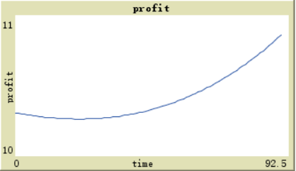

图3

图3表示第二阶段两个公司利润差随着θ增加的曲线图。